Registrační číslo projektu: CZ.1.07/1.1.38/02.0025
Název projektu: Modernizace výuky na ZŠ Slušovice, Fryšták, Kašava a Velehrad
Tento projekt je spolufinancován z Evropského sociálního fondu a státního rozpočtu České republiky.

SOUSTAVA ORGANISMŮ, ZÁKLADNÍ SYSTEMATICKÉ SKUPINY

NÁZEV

Autor: Mgr. Petra Barošová

Škola: Základní škola Slušovice, okres Zlín, příspěvková organizace (ZŠ Slušovice, Školní 222, Slušovice 763 15)

Anotace:

- Digitální učební materiál (pracovní list) je určen pro opakování a upevňování daného učiva
- Materiál rozvíjí, podporuje a prověřuje znalosti žáků o daném učivu
- Je určen pro předmět přírodopis, ročník šestý
- Tento materiál vznikl jako doplňující materiál k učebnici: Přírodopis učebnice pro základní školy a víceletá gymnázia. Plzeň: Fraus, 2010. ISBN 978-80-7238-917-9.

- Soustava organismů (dej písmena do správného tvaru)

Shodné znaky
organismů
VATR ĚTAL

……………
VTABAS ĚALT

………….
IVŽTO V RMUITČÉ RPŘÍSODTE
…………………………..

Organismy jsou zařazovány podle společných znaků a vlastností.
Organismy jsou zařazovány podle určitých společných znaků a vlastností.

2. Přiřaď název živočicha ke správnému jazyku:
Vulpes vulpes
ČESKY

Liška obyčajná
LATINSKY

Liška obecná
SLOVENSKY

Rotfuchs
Fox
RUSKY

NĚMECKY
Lisica obyknovennaja

ANGLICKY

3. Přiřaď ke správnému popisu:

MEZINÁRODNÍ ODBORNÉ NÁZVOSLOVÍ

NÁRODNÍ ODBORNÉ NÁZVOSLOVÍ

Jména organismů v jazyce jednotlivé země (u nás v českém)

Jména organismů jsou uváděna v latině, pro biology závazné

4. Urči, které z následujících je RODOVÉ a DRUHOVÉ jméno:
Včela medonosná
Babočka kopřivová
Křemenáč osikový
Sasanka hajní
Hlízenka ovocná
Prase divoké

RODOVÉ JMÉNO | DRUHOVÉ JMÉNO

- Organismy dělíme do 5 základních říší, podle obrázku urči, o které říše se jedná:

- 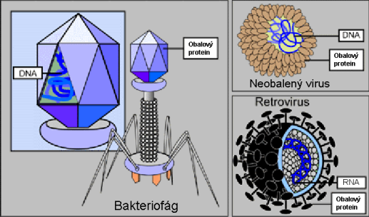 _______________________

- 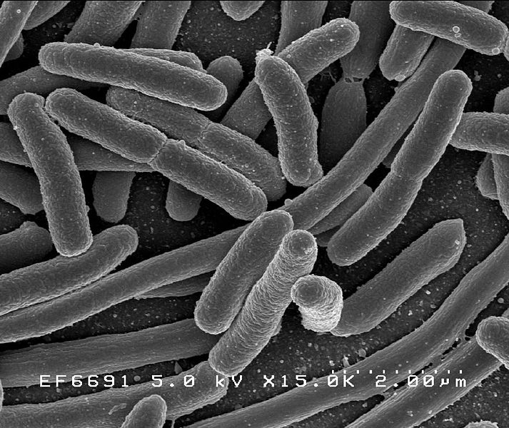 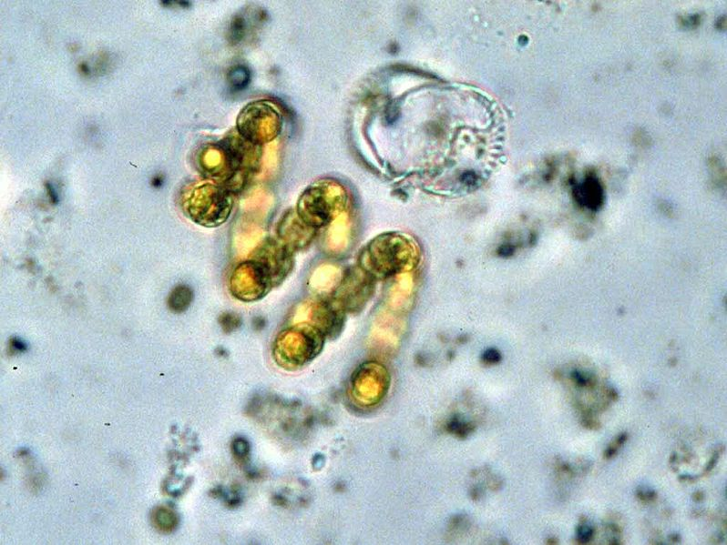 ________________________

-  _________________________

-  _________________________

-  __________________________

NÁPOVĚDA: (seřazením písmen získáš názvy říší. Teď už je jen přiřaď k obrázkům)
ORTNLSIY
____________
IIOČCOVVHŽÉ
________________

POBĚVNUNČRÍ
______________
UHBOY
___________

BNÍUNĚČEN
______________

- Přiřaď, co k sobě patří:
- zařazení živočišného druhu:
kopřivová
ŘÍŠE
_______________
________________
babočkovití
KMEN
TŘÍDA

_________________
členovci
_________________
motýli
ŘÁD
ČELEĎ

__________________
hmyz
babočka
ROD
_________________
živočichové
DRUH
___________________

- Zařazení rostlinného druhu:
Krytosemenné rostliny
ŘÍŠE
_______________
ODDĚLENÍ
________________
rostliny
KMEN
________________
kopřiva
kopřivovité
TŘÍDA

_________________
_________________
kopřivotvaré
ŘÁD
ČELEĎ

__________________
Dvouděložné rostliny
ROD
_________________
DRUH
___________________

ŘEŠENÍ:
- Soustava organismů (dej písmena do správného tvaru)

Shodné znaky
organismů
VATR ĚTAL

TVAR TĚLA
VTABAS ĚALT

STAVBA TĚLA
IVŽTO V RMUITČÉ RPŘÍSODTE
ŽIVOT V URČITÉM PROSTŘEDÍ

Organismy jsou zařazovány podle společných znaků a vlastností.
Organismy jsou zařazovány podle určitých společných znaků a vlastností.

2. Přiřaď název živočicha ke správnému jazyku:
Vulpes vulpes
ČESKY

Liška obecná
LATINSKY

Liška obyčajná
SLOVENSKY

Rotfuchs
Fox
RUSKY

NĚMECKY
Lisica obyknovennaja

ANGLICKY

3. Přiřaď ke správnému popisu:

MEZINÁRODNÍ ODBORNÉ NÁZVOSLOVÍ

NÁRODNÍ ODBORNÉ NÁZVOSLOVÍ

Jména organismů v jazyce jednotlivé země (u nás v českém)

Jména organismů jsou uváděna v latině, pro biology závazné

4. Urči, které z následujících je RODOVÉ a DRUHOVÉ jméno:
Včela medonosná
Babočka kopřivová
Křemenáč osikový
Sasanka hajní
Hlízenka ovocná
Prase divoké

RODOVÉ JMÉNO | DRUHOVÉ JMÉNO
BABOČKA | KOPŘIVOVÁ
KŘEMENÁČ | OSIKOVÝ
VČELA | MEDONOSNÁ
SASANKA | HAJNÍ
PRASE | DIVOKÉ
HLÍZENKA | OVOCNÁ

- Organismy dělíme do 5 základních říší, podle obrázku urči, o které říše se jedná:

- NEBUNĚČNÍ ( VIRY)

- PRVOBUNĚČNÍ (BAKTERIE, SINICE)

- HOUBY

- ROSTLINY

- ŽIVOČICHOVÉ

NÁPOVĚDA: (seřazením písmen získáš názvy říší. Teď už je jen přiřaď k obrázkům)

ORTNLSIY
ROSTLINY
IIOČCOVVHŽÉ
ŽIVOČICHOVÉ

POBĚVNUNČRÍ
PRVOBUNĚČNÍ
UHBOY
HOUBY

BNÍUNĚČEN
NEBUNĚČNÍ

- Přiřaď, co k sobě patří:
- zařazení živočišného druhu:
kopřivová
ŘÍŠE
ŽIVOČICHOVÉ
ČLENOVCI
babočkovití
KMEN
TŘÍDA

HMYZ
členovci
MOTÝLI
motýli
ŘÁD
ČELEĎ

BABOČKOVITÍ
hmyz
babočka
ROD
BABOČKA
živočichové
DRUH
KOPŘIVOVÁ

- Zařazení rostlinného druhu:
ŘÍŠE
ROSTLINY
Krytosemenné rostliny
ODDĚLENÍ
KRYTOSEMENNÉ ROSTLINY
TŘÍDA

DVOUDĚLOŽNÉ ROSLTINY
kopřiva
ŘÁD
KOPŘIVOTVARÉ
rostliny
ČELEĎ

KOPŘIVOVITÉ
kopřivovité
kopřivotvaré
ROD
KOPŘIVA
Dvouděložné rostliny
DRUH
DVOUDOMÁ

ZDROJE:

- Přírodopis učebnice pro základní školy a víceletá gymnázia. Plzeň: Fraus, 2010. ISBN 978-80-7238-917-9.

- Virus-types3. In: Http://cs.wikipedia.org: the free encyclopedia [online]. San Francisco (CA): Wikimedia Foundation, 2004 [cit. 2012-12-19]. Dostupné z: http://upload.wikimedia.org/wikipedia/commons/8/8c/Virus-types3.png

- EscherichiaColi NIAID. In: Wikipedia: the free encyclopedia [online]. San Francisco (CA): Wikimedia Foundation, 2005 [cit. 2012-12-19]. Dostupné z: http://upload.wikimedia.org/wikipedia/commons/thumb/3/32/EscherichiaColi_NIAID.jpg/713px-EscherichiaColi_NIAID.jpg

- Anabaenaspiroides EPA. In: Wikipedia: the free encyclopedia [online]. San Francisco (CA): Wikimedia Foundation, 2007 [cit. 2012-12-19]. Dostupné z: http://upload.wikimedia.org/wikipedia/commons/thumb/4/44/Anabaenaspiroides_EPA.jpg/798px-Anabaenaspiroides_EPA.jpg

- Bee clip. Http://www.clker.com [online]. 2007 [cit. 2012-12-19]. Dostupné z: http://www.clker.com/cliparts/0/0/9/0/11949847011784977770mushroom.svg.med.png

- Daffodil clip. Http://www.clker.com [online]. 2007 [cit. 2012-12-19]. Dostupné z: http://www.clker.com/cliparts/7/6/0/a/1194984732275610276daffodil_jonathan_dietri_01.svg.med.png

- Elephant 2. Http://www.clker.com [online]. 2007 [cit. 2012-12-19]. Dostupné z: http://www.clker.com/cliparts/9/c/6/d/1194985217730284449elefantone.svg.med.png

